GE Silent-PP Anschlussbogen 90Gr d40/46

Geberit

Eigenschaften

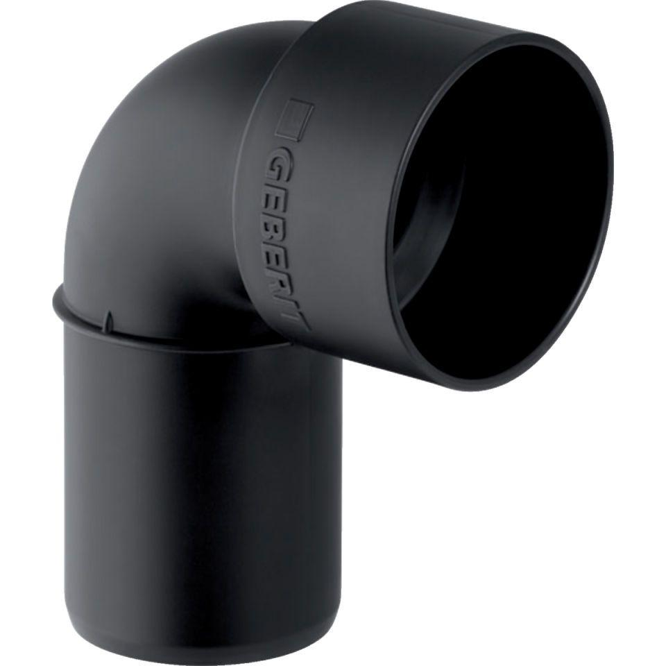

GTIN:

4025416936183

HAN:

390183141

Werkstoff

Kunststoff, PE-HD, mineralverstärkt

Verbindungsart

Steckmuffe